Модуль ШТ- 4.3. Оштукатурювання стін штукатурками спеціального призначення

Тема: Приготування декоративного розчину та розчинів для штукатурок спеціального призначення
Сучасне будівництво не можливо уявити без застосування полімермінеральних сухих сумішей, як матеріалів повної заводської готовності. Сухі суміші в порівнянні з традиційними розчинами та бетонами характеризуються рядом позитивних факторів (відмінностей):
– мінімумом завершальних технологічних операцій для приведення сухих сумішей в робочий стан (змішування з водою);
– зменшенням втрати розчинів на 5-7% за рахунок порційного дозування;
– економії цементу на 10-15% внаслідок використання пластифікувальних і повітрозатягувальних домішок;
– стабільністю технологічних, фізико-механічних та експлуатаційних параметрів внаслідок точного дозування компонентів і їх ефективного змішування;
– підвищенням продуктивності праці в 1,5-3 рази шляхом покращення пластичних властивостей розчинових сумішей та механізованого виконання робіт;
– зниженням транспортних витрат на 10-15% та покращенням якості робіт при одночасному зниженні трудомісткості технологічних процесів.
На відміну від традиційних матеріалів, що готові до застосування, використання сухих будівельних сумішей дає можливість наносити покриття як товстими шарами (за традиційною технологією), так і тонкими шарами (товщина шару 0,5-0,6 мм). При цьому необхідно відмітити, що найбільший ефект від застосування сухих полімермінеральних сумішей досягається при виконанні робіт нанесенням покриттів тонкими шарами.
Технологічний процес виготовлення сухих будівельних штукатурних сумішей дозволяє виготовляти суміші з оптимальним гранулометричним складом заповнювачів – наповнювачів з точним дозуванням складових суміші. Внаслідок цього забезпечується вища якість сухих сумішей та розчинів на їх основі. Разом з цим, з’являється можливість виготовлення сумішей з унікальними властивостями: високоміцні і швидкотвердіючі розчини, високозносостійкі покриття, ізоляційні матеріали і т.ін.
Сухі суміші являються мобільними матеріалами, в яких на відміну від традиційних матеріалів, що готові до застосування, відсутні технологічні обмеження за відстанню транспортування.
Завдяки зазначеним перевагам та унікальним технологічним якостям полімерні сухі суміші застосовуються при виконанні різних видів будівельних робіт. Найбільший об’єм застосування припадає на такі види робіт:
- нанесення захисних декоративних покриттів; штукатурні, облицювальні роботи;
- улаштування підлоги; ізоляційні, мурувальні, монтажні, малярні та інші роботи.
Проблема створення сухих сумішей для ремонту залізобетонних конструкцій обумовила постановку і вирішення таких задач:
– розроблення нових високоефективних полімермінеральних матеріалів різноманітного призначення та технологій їх виготовлення;
– створення ресурсо- та енергозберігальних технологій та технічних рішень виконання будівельних і ремонтних робіт з використанням сухих сумішей, улаштування захисних і декоративних покриттів;
– розроблення нормативно-технічної документації та застосування розроблених полімермінеральних матеріалів в будівництві.
Особливе значення відіграють полімерні порошкоподібні компоненти – органічні в’яжучі, які надають будівельним штукатурним розчинам принципово нові властивості і надають можливість застосовувати цементні або гіпсові розчинові суміші в тонких шарах.
Мінеральні в’яжучі при гідратації забезпечують високу міцність при стискуванні, але не можуть працювати на розтягування при згинанні.
Полімерні в’яжучі при диспергації утворюють в порах цементного каменю еластичні плівки, тому модифіковані ними будівельні розчини протистоять великим деформаційним навантаженням і мають значний опір до стирання, що є надзвичайно важливим при ремонті залізобетонних конструкцій.
Цементні сухі штукатурні суміші всіх груп повинні:
– при виконанні зовнішніх робіт забезпечувати високу стійкість покриттів до впливу вологи і різних кліматичних факторів, у тому числі негативних і підвищених температур;
– при виконанні зовнішніх робіт мати коефіцієнт водопоглинання не більший 0,2 кг/м 2 ·год0,5 (група Ш3);
– легко наноситись і вирівнюватись.
Сухі гіпсові суміші призначені для опорядження внутрішніх поверхонь приміщень. До їх складу входять гіпс, вапно, наповнювачі, полімерні модифікувальні компоненти, сповільнювачі тужавлення та інші домішки. Сухі гіпсові суміші повинні:
– не руйнуватися при періодичному короткочасному зволоженні;
– забезпечувати можливість регулювання процесу тужавлення в широкому часовому діапазоні (1-2 год.).
У практиці будівельного виробництва в основному використовують сухі штукатурні суміші “Полірем” і “Церезіт”, що виготовляються в Україні.
Штукатурна суміш “Полірем СШт-303 плюс” у вигляді розчину наноситься за допомогою засобів механізації або вручну. Застосовується при виконані опоряджувальних робіт по цегляних, бетонних, обштукатурених та гіпсокартонних поверхнях фасадів, стін, стелі зовні та усередині будівель в сухих і вологих приміщеннях.
Штукатурна суміш “Полірем СШт” в залежності від марок застосовується для лицьового опорядження дерев’яних, бетонних, цегляних, гіпсокартонних та обштукатурених поверхнях фасадів, стін, стелі зовні і усередині будівлі, в сухих та вологих приміщеннях. Для лицьових покриттів штукатурна суміш виготовляється білого кольору Полірем СШт-325” – високоякісна штукатурна суміш на основі мармурового борошна для лицьового опорядження стін і стелі в сухих приміщеннях. Наноситься тонким шаром на поверхні, що вирівняні звичайними шпаклівками та штукатурками, існуючих штукатурних покриттів в сухих приміщеннях для одержання ідеально рівної і гладенької сніжно-білої матової поверхні. Покриття може бути прошліфованим з дрібною посипкою наждачним папером та пофарбованим у будь-який колір фарбами на мінеральній основі. Застосовується по основах, що вирівняні і оброблені розчинами “Полірем СШп401”, “Полірем СШП-421”, “Полірем СШт-301” і прогрунтовані “Полірем СДг700”. Основа повинна бути сухою, твердою, очищеною від послаблювальних тужавлення та адгезію речовин (масло, пил). Робоча температура основи штукатурної суміші і приміщення повинна бути вищою +10ºС. При виконані робіт виключити місцеві протяги, що викликають нерівномірність висихання штукатурного шару. Сухі штукатурні суміші “Церезіт” за своїм складом і призначенням виготовляється різних марок.
Сухі штукатурні суміші змішують з водою безпосередньо перед нанесенням розчину. Для перемішування застосовують електродриль з насадкою. Суміш перемішують до одержання однорідної пастоподібної маси. На зволожені або прогрунтовані поверхні штукатурні розчинові суміші потрібно наносити шпателем або терткою із нержавіючої сталі. Наносяться вони на основу суцільним шаром товщиною 1,5-5 мм в залежності від марки.
Сьогодні мінеральні штукатурки представлені у вигляді сухих будівельних сумішей. Такі штукатурки мають великий рівень якості, вони сприяють високій продуктивності праці, оптимізації витрат на транспортування і використання будматеріалів.
У затверділому стані сучасні полімерні штукатурки володіють доброю адгезією до основи, вони мають низьке поглинання і водовідштовхувальний ефект, мінімальну схильність до утворення тріщин, здатність до самовисихання після намочування ( паро проникність ), більшу міцність на розтяг при згині і на стиск.
Полімерно - мінеральні штукатурки можуть бути на цементній, гіпсовій основі, кварцовій та мармуровій крихті.
В основну вітчизняна полімерно -цементна штукатурка пакується по 15,25 і 40 кг і коштує 0,85 - 4,01 грн. / кг , полімерно- гіпсова - 1,2 - 2,2 грн. / кг.
Суха штукатурна суміш призначена для високоякісної обробки внутрішніх і зовнішніх оштукатурених поверхонь, а також у вологих приміщеннях.
Приготований розчин також може застосовуватися для заповнення окремих нерівностей, де необхідно отримати гладку, рівну поверхню. Суміш для заповнення нерівностей повинна бути густіше, а для обробки менш густою.
Витрата води 21 л на 1 кг суміші. Час використання приготованого розчину до 3,5 год. Витрата суміші 1,4 кг на 1 м поверхні штукатурки при товщині накривочного шару 1 мм. Роботи слід виконувати при t від до +30 С ; +50 С.
Штукатурна суміш зачиняється водою кімнатної температури, ретельно перемішується ручним міксером до отримання однорідної консистенції, щоб не було грудок.
Наноситься суміш на оштукатурену поверхню теркою або шпателем і ретельно загладжується .
Тема: Оштукатурювання прямолінійних стін декоративними та спеціальними штукатурками

І. Улаштування декоративних штукатурок.
Декоративні штукатурки є таким видом опорядження, що збільшує різноманітність декоративних характеристик будівель і споруд, що будуються. Їх застосовують при опорядженні фасадів будівель і інтер’єрів без подальшого фарбування. Декоративні штукатурки вимагають застосування особливих розчинів для покривних шарів, спеціальних технологічних прийомів нанесення і опорядження їх, а іноді і ґрунту.
За матеріалами і технологічними ознаками декоративні штукатурки діляться: на вапняно-піщані, цементні або кам’яні, терразитові, сграффіто.
До категорії декоративних штукатурок відносять і брусковий штучний мармур, а також тонкошарові декоративні штукатурки на основі колоїдно-цементного клею і синтетичних смол.
Декоративні штукатурки дозволяють імітувати фактури і текстури природних каменів, створювати багатоколірні орнаменти і панно.
Декоративну накривку наносять на затверділий і оброблений ґрунт шарами загальною товщиною 4...12 мм. Підготовлений ґрунт повинен бути однорідним за складом і по структурі. Для цього розчини при розчиненні добре перемішують, а при нанесенні ретельно ущільнюють. Відразу після ущільнення і вирівнювання поверхню ґрунту нарізують хвилястими борознами завглибшки 2...3 мм, прямою або діагональною сіткою з інтервалом штрихів 30...40 мм. Потім ґрунту дають затвердіти. Вапняно-піщаний ґрунт витримують не менше тижня. Ґрунт, що містить в своєму складі цемент, перші 3...4 дні поливають водою (у суху і вітряну погоду 2...3 рази на день). У жару свіжий ґрунт прикривають мокрою рогожею або мішковиною, але так, щоб вони не стикалися з ним. Ґрунт під покривний шар на цементному в’яжучому роблять з цементних розчинів і протягом 4...7 днів поверхню змочують водою. Через 7...10 днів після схоплювання ґрунту на нього наносять покривний шар, причому за 1...2 години перед нанесенням покривного шару ґрунт рясно змочують водою, а при нанесенні додатково окропляють його щіткою-макловицею.
Вапняно-піщані декоративні штукатурки складаються з не менше чим двох декоративних покривних шарів, які наносять на готовий ґрунт.
До складу декоративного розчину входять вапняне тісто і кам’яна кольорова або біла крихта в співвідношенні до об’єму 1:3. Щоб отримати інтенсивний колір, в розчин додають лугостійкі пігменти (5...15% від маси в’яжучого) або використовують кольорові цементи.
Для приготування вапняно-піщаного розчину в розчинозмішувач наливають вапняне молоко, додають в нього пігмент, перетертий з вапном, а після перемішування засипають декоративний заповнювач і всю суміш знову перемішують. Для першого шару декоративної накривки використовують розчин рідкої консистенції і наносять його завтовшки 1...3 мм у вигляді набризку для поліпшення зчеплення накривки з ґрунтом. Другий шар (2...5 мм) розчину густішої консистенції наносять відразу, як тільки почне схоплюватися перший шар (що помітно загустів). Після ущільнення його вирівнюють правилом і затирають терками.
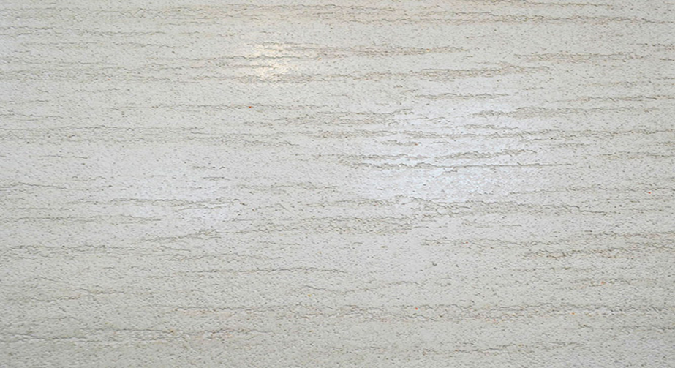
Ущільнення накривки повинно бути рівномірним; вирівнювання і затирання слід виконувати в короткі терміни. Від швидкості і ретельності цих операцій залежить рівномірність насичення розчину накривки вологою, а отже, рівномірність насичення колірного тону штукатурки.
Процес виконання накривки необхідно вести безперервно протягом зміни або напівзміни з таким розрахунком, щоб робочий шов, що утворюється до кінця робочої зміни, знаходився на природній межі поверхні (лузги, усенки, русти і інші архітектурні елементи). Для отримання потрібної фактури накривку вапняно-піщаних штукатурок обробляють в період схоплювання і твердіння, поки вона знаходиться в пластичному і напівпластичному стані.
Під фактуру дрібнозернистого пісковика накривку обробляють в напівпластичному стані, приблизно через 1,5...2 год. після нанесення, знімаючи циклею поверхневу вапняну плівку, і обдуваючи поверхню струменем стисненого повітря від компресора.
Під фактуру насіченого природного каменю накривку обробляють при тому ж режимі, але з використанням цвяхової щітки, або в затверділому стані за допомогою шарошки. Горбкувату фактуру створюють набризком накривного шару різними способами: з форсунки, з мітелки і з щітки, через сітку, спеціальними машинками.
Набризк можна виконувати по першому шару в один прийом або в декілька, при цьому в останньому випадку кожен подальшій шар наносять по попередньому, що схопився. Витиснену фактуру створюють, наносячи на накривку в пластичному стані рисунок або рельєф штампом, валиком, губкою або зв’язкою очерету. Точкову фактуру виконують нанесенням кам’яної крихти на шар накривки, що не схопилася, за допомогою пневматичних або механічних крошкометів.
Набірну фактуру створюють втискуванням крупного щебеня в пластичний набризк з подальшим нанесенням накривки після його твердіння.
Кам’яні (цементні) декоративні штукатурки утворюють поверхні, що імітують фактури твердих кам’яних порід. Цей ефект досягають обробкою затверділої поверхні накривного шару ударними інструментами.
Розчини для декоративних кам’яних штукатурок включають в свій склад цемент і наповнювача в співвідношенні за об’ємом 1:3. Для підвищення пластичності розчину в нього додають пластифікатор.
Кольористичні характеристики штукатурки визначаються кольором декоративного заповнювача, застосуванням білого або кольорового цементу, а також введенням пігментів в розчини, що готуються на звичайному портландцементі.
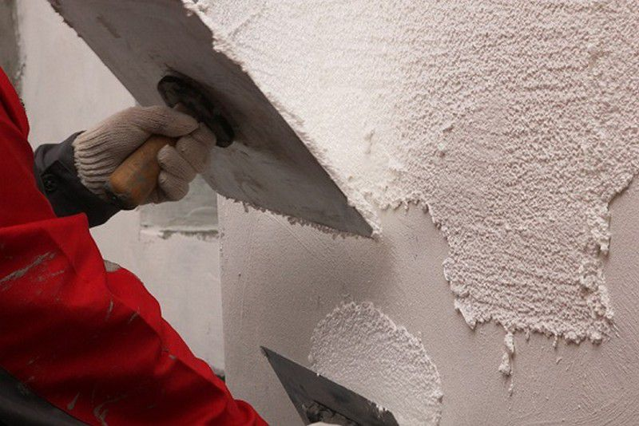
Накривку наносять в два шари загальною товщиною 4...7 мм при гладких фактурах і 10...25 при рельєфних. Перший, тонкий, шар з рідкого розчину не вирівнюють і не ущільнюють так само, як і набризк. Другий шар розчину нормальної консистенції наносять після початку схоплювання першого. Потім накривку витримують, поки надлишки води в ній не вбере ґрунт, після чого накривний шар вирівнюють і ущільнюють напівтерком, пристукують торцем дерев’яного бруска великого перетину або гранню бруска, шириною не меншого 60 мм. Ущільнення необхідне для ліквідації порожнин, наявність яких в процесі подальшої насічки може стати причиною утворення раковин. Після ущільнення на поверхні виступає цементне молоко і тоді її знову вирівнюють напівтерком або сталевою гладилкою. Поверхню покривного шару в період його твердіння (близько тижня) змочують не менше 2 разів на добу, а в жарку погоду – 5...6 разів, або закривають вологою мішковиною або рогожею.
Кам’яній штукатурці додають різну фактуру: під шліфований природний камінь, з виробленими кромками, “під бучарду, бороздчату фактуру , під шубу” та ін.
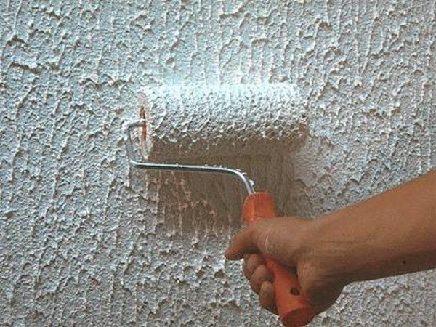
До опорядження ударними інструментами можна приступати лише тоді, коли накривочні шари наберуть високу міцність, при якій можна отримати розкол по зерну.
Венеціанська штукатурка. Цей вид штукатурки чудово відтворює імітацію натуральних кам’яних порід таких як мармур, граніт тощо. Оброблення стін венеціанською штукатуркою надає приміщенню дещо помпезного вигляду, а тому підійде не для кожного інтер’єру.
Оздоблення в венеціанському стилі має багато різновидів, однак, основна ідея одна: імітація зрізу дорогих каменів, дзеркального блиску, властивого натуральному матеріалу, зовнішній вигляд, максимально наближений до природного.
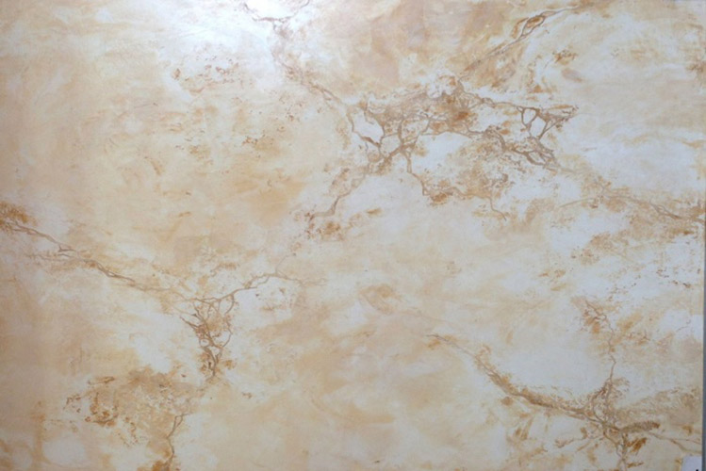
Теразитові штукатурки виконують з товарних вапняно-цементних сумішей, в яких як в’яжуче використовують вапно-пушонку і портландцемент (звичайний, білий або кольоровий), а як заповнювач – пісок або подрібнені гірські породи (наприклад, мармурова мука, гранітна або мармурова крихта, дрібні фракції подрібненої червоної цегли). Особливий характер теразитової штукатурці додають добавки слюди і подрібненого антрациту (у кількості до 10% об’єму цементу).
Теразітові розчини швидко схоплюються, тому у великих кількостях їх не готують. Приготовану наперед суху суміш розчиняють водою у розчинозмішувачах малої місткості безпосередньо перед використанням на робочому місці. Якщо потрібно змінити інтенсивність кольору штукатурки, додають пігмент у співвідношенні до маси сухої суміші 0,5...2%, заздалегідь розмішавши його у вапняному молоці. Накривку теразитових штукатурок наносять і обробляють як вапняно-піщаних. Застосовуючи циклювання, необхідно враховувати, що якщо обробку ведуть дуже рано, розчин налипає на циклю, а якщо пізно – стає дуже твердим для цієї операції. Циклювання краще виконувати в інтервалі 3...6 год. після нанесення накривки.
Штукатурки на основі колоїдно-цементного клею виконують тонкошаровими для опорядження фасадів і приміщень громадських будівель. Такі штукатурки дозволяють отримати фактурний шар необхідного кольору, довговічний, водонепроникний, з високими декоративними якостями. Накривні розчини такої штукатурки готують на місці будівництва (у змішувачах з віброактивацією) з сухих сумішей, що виготовляються промисловістю.
Приготований на дрібнозернистому (зерна до 1 мм) піску розчин наносять на поверхню пневматичною форсункою, а на грубозернистому (зерна до 3 мм) – розчинометом.
Улаштування декоративної штукатурки з рустованою фактурою. Для декоративних штукатурок з рустами, що виконуються шляхом набивання лінійкою або прорізування пилкою, використовують накривальний розчин із заповнювачем з піску. Розмічують розташування рустів відбивальним шнуром. Набивання рустів металевою лінійкою виконують по свіжонанесеному накривному шару. Набивають руст легкими ударами молотка по сталевій лінійці товщиною 8...10 мм, довжиною 500...800 мм. Глибина швів 5...10 мм. Прорізання рустів виконують по зміцненому накривному шару пилкою довжиною 200...300 мм із зубцями 10...15 мм. Руст прорізують, опираючи пилку на лінійку, яка прикладена до стіни по лінії розмічання. Глибина русту до 10 мм, ширина 5...8 мм. При прорізуванні ширшого русту пилкові полотна складують у пакет з міцним кріпленням. Русти можна прорізати і русторізом по пластичному кривному шару.
Формування рустів дерев’яними рейками застосовують при розчленуванні поверхонь на окремі камінці широкими і глибокими рустами. Рейки використовують стругані, трапецеподібного перерізу, встановлюючи їх на ґрунт і
закріплюючи короткими цвяхами. Попередньо кольоровим розчином заповнюють
кути окремих камінців, а потім їх решту.
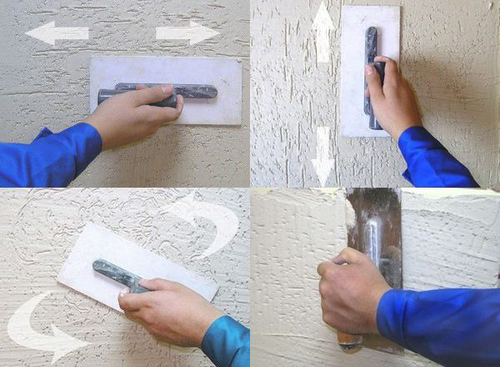
Виконання декоративних штукатурок “сграффіто”. Сграффіто – це декоративна штукатурка, що складається з шару ґрунту і декількох кольорових кривних шарів, з рисунком, який отримують оголенням (продряпуванням) нанесених раніше кольорових кривних шарів. Цю штукатурку застосовують, як правило, для опорядження фасадів будівель, а іноді як архітектурний прийом оформлення їх інтер’єрів. Для виконання сграффіто використовують вапнянопіщані розчини високої пластичності з добавкою пігментів. Першим наносять і вирівнюють правилом підстилаючий кольоровий непродряпуємий шар завтовшки 6...8 мм з розчину величиною зерен заповнювача 0,3...1,2 мм. Він виконує одночасно роль ґрунту в композиції кривних шарів. По підстилаючому шару, що схопився, але вологому, наносять і вирівнюють подальші продряпуємі шари завтовшки 2...3 мм з розчину з величиною зерен заповнювача 0,15...0,6 мм. Останній поверхневий шар після вирівнювання затирають повстяною теркою або загладжують сталевою гладилкою. На затерту поверхню шару, що знаходиться в пластичному стані, наносять рисунок за допомогою наколотого трафарету, припудрюючи наколювання тампоном з пудрою сажі. По нанесеному рисунку оголяють шари . Поле кольорових шарів вибирають механізованим інструментом (фрезою), а краї підрізають вручну, причому нижні зрізи рисунка роблять скошеними, щоб рисунок не спотворювався при погляді знизу, і згладженими, щоб понизити їх запиляємість. Цей вид штукатурки виконують з двома накривальними шарами різних кольорів. При прорізуванні верхнього накривального шару і знищенні значної його частини за заданому малюнком оголяється шар іншого кольору, що розташований нижче, на фоні якого частина, що залишилась, виглядає як аплікація або рельєф, що виступає. Якщо у верхньому шарі вирізують незначну частину, то нижній шар утворює на фоні верхнього заглиблений малюнок. Звично штукатурку “сграффіто” застосовують для опорядження частини поверхні фасаду крупних будівель у вигляді фриза, пояска гобелену, панно. На фасадах, а іноді і в інтер’єрах малоповерхових будівель (кінотеатрів, кафе, клубів, їдалень, крамниць, автовокзалів), “сграффіто” виконують по усій поверхні. Для кольорових накривальних шарів штукатурки використовують вапняні розчини з білим або кольоровим піском – природним кварцовим або таким, що отриманий при подрібненні кольорового природного каменя із просіюванням частинок до фракції 1,2 мм. Основний колір шарам “сграффіто” надають лугостійкі пігменти. Для нижнього шару “сграффіто”, який не підлягає розрізуванню і видряпуванню, можна використати білий і кольорові декоративні цементи, а також цементно-вапняний розчин.
“Сграффіто” тонкошарове однокольорове. На перший накривальний кольоровий шар пензлем наносять другий, рідкий, товщиною 0,3...0,5 мм із розчину, що приготовлений з вапна, пігментів і дрібного наповнювача (мармурової муки). Продряпують по малюнку, що нанесений припорохом по трафарету.
“Сграффіто” двокольорове. На ґрунт наносять перший кольоровий шар, і після його затвердіння – другий шар іншого кольору. На другий шар по трафарету наносять малюнок і продряпують його до оголення нижнього шару.
“Сграффіто” багатокольорове. Для отримання багатокольорового “сграффіто” перші два шари виконують із кольорових розчинів, а для додаткового кольору використовують метод фрескового живопису, тобто фарбування вапняними сполуками або розведеними на воді пігментами по сирій штукатурці.
Полірований штучний мармур, зважаючи на велику трудомісткість виконання, застосовують лише при опоряджуванні інтер’єрів крупних громадських будівель і головним чином при реставраційних роботах. Він є гіпсовою накривкою товщиною до 20 мм, нанесеною одним шаром на повністю затверділий ґрунт і оброблену до дзеркального блиску. Ґрунт під штучний мармур на кам’яній основі роблять з цементно-вапняних розчинів складу за об’ємом 1:1:5 (цемент:вапно:пісок), а на дерев’яних – з гіпсових розчинів складу 1:2 (гіпс:пісок). Кривний шар заздалегідь заготовляють послідовно на двох верстаках . На першому – розстилають пошарово суху суміш гіпсу з пігментом, чергуючи в потрібній мірі кольори фону прожилків і перехідних тонів. Шаруватий насип з першого верстака спеціальним совком порціями в повну її товщину переносять на другий верстак, укладаючи її на квадратні щити, покриті мішковиною, просоченою рідким розчином клею. Товщина сухого шару, що укладається на щитах, повинна перевищувати більш ніж удвічі шар майбутньої накривки. По направляючих бортових рейках верстака правилом розрівнюють поверхню зменшуючи над всіма щитами і накривають мішковиною. Через мішковину суміш просочують 1...2%-вим клейовим водним розчином до повного насичення. Після видалення надлишку клейової води мішковину знімають. Потім притискують щит із розчиненою масою до оштукатурюваної поверхні з свіженанесеним на ґрунт гіпсовим набризком і простукують його киянкою, щоб ущільнити масу, що накладається. Після цього знімають щит і мішковину, загладжують поверхню накривки кельмою, нею ж ущільнюється шар, щоб видалити пори і зробити його однорідним. Кромки укладених ділянок підрізають. При нанесенні накривки на циліндричні поверхні замість щитів застосовують гнучкі рейкові мати. Укладання декоративного шару виконують горизонтальними рядами від низу до верху. При світлих тонах фону краще вести укладання щитів в шаховому порядку. У труднодоступних місцях розчин з щитів накидають вручну. Обробку поверхні починають через 1,5-2 год. після укладання декоративного шару з того, що проструговують спочатку шерхебелем, а потім цинубелем, вивіряючи її правилом по марках. Дефектні місця вирубують і заповнюють свіжим розчином за кольором фону. Простругану поверхню через 3-5 днів піддають п’ятикратному шліфуванню, чергуючи її з суцільним шпатлюванням рідкою гіпсовою масою кольору фону, і ґрунтовкою клейовою водою з наростаючою від разу до разу концентрацією. Інтервали між шліфуванням – 2...3 діб. Шліфують шліфувальними машинами, кожного разу змінюючи диски із збільшенням твердості бруска за шкалою Мооса. Після шліфування поверхню двічі полірують ще твердішими брусками, перед кожною поліровкою обробляючи 6...7%-вим клейовим розчином. Після досягнення дзеркального блиску поверхню покривають захисним шаром воскової мастики, втираючи її шліфувальними фетровими дисками.
Виконання штукатурного рельєфу. Отримання рельєфного декору на оброблюваних поверхнях виконують декількома способами: відтисненням рельєфу на свіжоукладеному штукатурному накиді; вирізуванням орнаментів або архітектурних деталей на накиді, що схопився; виготовленням рельєфу в процесі нанесення накиду на оброблювану поверхню.
Декоративне покриттяє досить міцним, стійким до механічних пошкоджень і перепадів температури. Цей матеріал не вбирає запахи і не притягує пил, а також має в складі водовідштовхувальні речовини, за рахунок чого поверхню, при необхідності, можна легко вимити звичайними миючими засобами без хімічних наповнювачів. При чищенні краще скористатися м’якою тканиною або губкою, уникаючи твердих щіток, металевих скребків, пемзи або пластику.
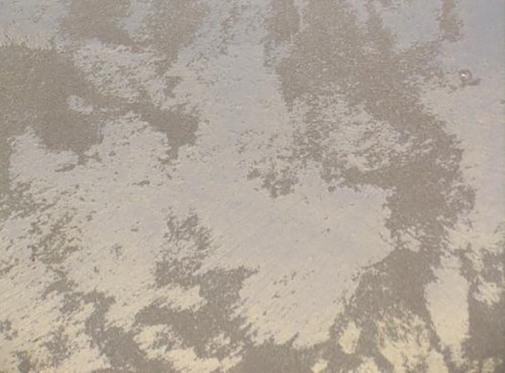
Для збільшення терміну служби штукатурного покриття поверх висохлого декоративного шару наносять спеціальні воскові суміші або лесуючі склади. Штучний або бджолиний віск допомагає збільшити гідроізоляцію поверхні, а при нанесенні його на венеціанську штукатурку з’являється додатковий блиск.

ІІ.Улаштування спеціальних штукатурок.

До цього виду відносять водонепроникні (гідроізоляційні), водовідштовхувальні (гідрофобні), що наносяться звичайним способом і торкретуванням, а також теплозахисні, акустичні і рентгенозахисні штукатурки.
Процес виконання робіт при ручному і механізованому нанесенні водостійких і водовідштовхувальних розчинів аналогічний процесу оштукатурювання звичайними розчинами.
При штукатурній гідроізоляції басейнів, резервуарів, тунелів та інших подібних споруд, розчин найкраще наносити за звичайною технологією зі сторони гідростатичного напору. При неможливості виконання цієї умови поверхню штукатурять з безнапірної сторони конструкції методом торкретування.
Улаштування торкрет-штукатурки. Основу очищують особливо ретельно, насікають, іноді обробляють за допомогою піскоструминневого апарату. Підготовлену поверхню добре промивають водою. Загальну товщину штукатурки доводять до 1,5...3 см, виконуючи її декількома шарами товщиною до 8...10 мм і наносячи кожний наступний шар через добу. Усі кути і з’єднання площин заповнюють розчином до утворення в них шару округлої форми.
Після нанесення торкрет-штукатурку зволожують. Готову торкрет-штукатурку необхідно уберігати від заморожування, швидкого висихання, струшування, хімічних впливів середовища та механічних пошкоджень протягом 6 годин при використанні водонепроникного безусадочнго цементу (ВБЦ) і протягом 7 днів при використанні портландцементу.
В торкрет-штукатурці не допускаються усадочні тріщини, місцеві здуття та відшаровування. Улаштування гідроізоляційної штукатурки. Покриття на основі безусадочного колоїдно-цементного клею (БКЦК) наносять на промиту поверхню двома шарами загальною товщиною 8...10 мм: перший – товщиною 3...4 мм, другий – 5...6 мм. Другий шар наносять услід за першим при роботі на відкритому повітрі і з інтервалом 10...30 хвилин у відкритому приміщенні з відносною вологістю.
Наносять суміші, використовуючи пневмобачки, прямоточні насоси, пістолетирозпилювачі для густов’язких сумішей. Гідроізоляцію невеликих ділянок можна виконувати вручну з обов’язковим ущільненням нанесеного шару гладилками або майданчиковим вібратором.
Влаштування теплоізоляційних та вогнезахисних штукатурок. Найпрогресивнішим способом виконання цих покриттів є напівсухе торкретування та механічний набризк. Якість опорядження поверхні і товщини штукатурок повинна відповідати проекту, а склад робіт приймають в залежності від кількості шарів ізоляційного покриття, що наноситься. Поверхні, які потрібно ізолювати, перед нанесенням вогнезахисних покриттів очищують від іржі, бруду, фарби, пилу, масел та жирових плям, від напливів бетону та розчину.
Підготовка поверхонь, що повинні бути покриті теплоізоляційною штукатуркою, заключається в очищенні від пилу, бруду, жирових та бітумних плям, а також солей, що виступили на поверхні. Поверхні, що повинні бути оштукатуреними методом набризку, попередньо змочують водою для збільшення зчеплення штукатурки із основою. Армувальна сітка повинна знаходитись на відстані 5...15 мм від поверхні, яку захищає, в залежності від товщини вогнезахисного покриття.
Одношарові вогнезахисні і теплоізоляційні штукатурки можна наносити методом напівсухого торкретування практично будь-якої товщини. При нанесенні методом набризку товщина одного шару не повинна перевищувати 15 мм. Для утворення штукатурного шару товщиною більшою 15 мм методом набризку оштукатурювання виконують декількома прийомами. Штукатурний розчин наносять пошарово товщиною по 10...15 мм – кожний наступний шар – після затвердіння попереднього. Відхилення товщини нанесеного шару від проектної допускається тільки в сторону збільшення, але не повинне бути більшим 0,5...1 см. Штукатурку на основі портландцементу після нанесення захищають від висихання протягом не менше 7 діб, для чого її закривають паронепроникним тонким матеріалом. Максимальна температура штучної сушки, що заміряна на відстані 1 см від поверхні штукатурного шару, не повинна перевищувати 100ºС. На усіх етапах робіт з приготування та нанесення вогнезахисних штукатурних сполук необхідно контролювати основні параметри технологічних режимів:
– якість в’яжучого;
– об’ємну масу, зерновий склад і вологість заповнювачів;
– точність дозування компонентів суміші і тривалість їх перемішування;
– об’ємну масу готової суміші і якість її упакування;
Улаштування акустичної штукатурки. Розчини наносять безпосередньо на очищені кам’яні, бетонні та дерев’яні поверхні, що підбиті дранкою, одним шаром товщиною 20...25 мм, а також по звукоізоляційному шару із мінеральної вати, азбестового волокна, піноскла, вспінених полімерних матеріалів.
Для покращення звукоізоляційних властивостей штукатурки ці шари розрівнюють півтерткою без загладжування або затирання для того, щоб пори в них залишались відкритими. Фарбування також зменшує звукопоглинальну здатність такої штукатурки.
Улаштування баритових рентгенозахисних штукатурок. Розчини наносять вручну по маяках окремими шарами товщиною 4...6 мм кожний; борозни, що залишились від маяків, і тріщини в штукатурці заробляють баритовим розчином. Товщину штукатурки приймають за проектом, практично завжди не меншою 30 мм. При обробленні дерев’яних конструкцій їх оббивають дранкою, а товщину рентгенозахисної штукатурки збільшують на 10 мм проти тієї, що необхідна за розрахунком. В місцях стиків шари штукатурки виконують так, щоб вони перекривали один одного не менше ніж на ¾ прийнятої товщини.
Штукатурку обробляють цементнопіщаною накривкою товщиною 1...1,5 мм, що приготовлена на дрібнозернистому піску фракції не більшої 1,2 мм. Накривку затирають терткою. Виконують рентгенозахисні покриття при температурі не нижчій + 15ºС, витримуючи їх при такій самій температурі не менше 15 діб.

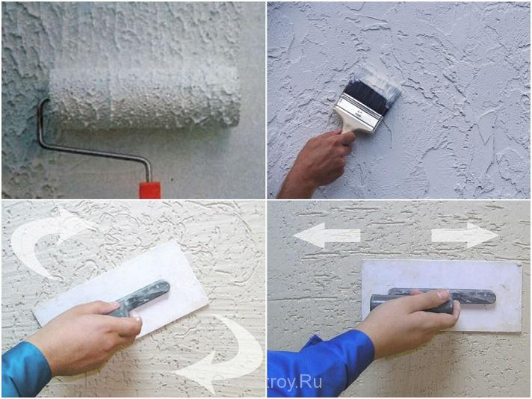

ДОМАШНЕЕ ЗАДАНИЕ:
Т.Э. Остапченко «Технологія опоряджувальніх робіт», стр. 277-341.

